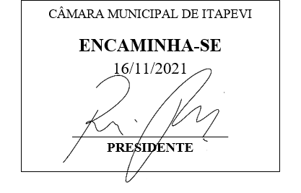
INDICAÇÃO Nº 2111 / 2021
Súmula: Indico ao Governo Municipal, na pessoa do Prefeito Igor Soares, estudos de parcerias com empresas privadas e/ou busca de recursos em outras esferas governamentais para investimentos no “Projeto Arena Amador Bueno”.

INDICO à Mesa, após ouvido o Douto Plenário, na forma regimental vigente, seja oficiado ao Prefeito Municipal, Excelentíssimo Senhor Igor Soares, para que solicite ao Órgão Municipal competente, estudos de parcerias com empresas privadas e/ou busca de recursos em outras esferas governamentais para investimentos no “Projeto Arena Amador Bueno”.

Justificativa

Senhor Presidente: -
Senhoras e Senhores Vereadores: -

O intuito desse documento é elevar ao executivo os questionamentos dos moradores do Bairro: Amador Bueno, sobre quais as ações para o campo conhecido como “Beira Linha”, que consta o projeto de implantação de uma Arena, denominado “Projeto Arena Amador”. Diariamente me perguntam: Quando serão iniciadas as obras? De quem será a responsabilidade de administração do espaço? A comunidade poderá usufruir da Arena para competições? Sabemos da importância desse campo para a comunidade, e de como espaços como a Arena podem transformar positivamente a vida da população.

Desde já agradeço, e conto com a compreensão de Vossa Senhoria.

Sala das Sessões Benvindo Moreira Nery, 09 de novembro de 2021.
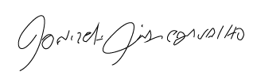

Donizetti Dias Carvalho
Vereador “Zetti da Adega”

ANEXO INDICAÇÃO Nº 2111 / 2021
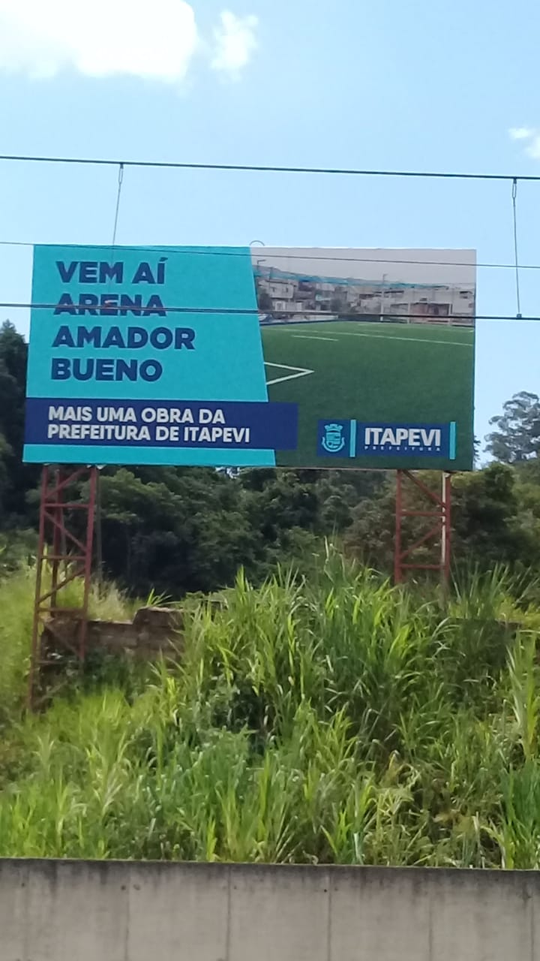

Sala das Sessões Benvindo Moreira Nery, 09 de novembro de 2021.
Donizetti Dias Carvalho
Vereador “Zetti da Adega”

